## Εφαρμογή Κρατήσεων Εστιατορίου – Οδηγίες Εγκατάστασης & Χρήσης.

Πρόκειται για μια full-stack εφαρμογή για κινητά (κατασκευασμένη με Expo/React Native) και ένα backend Node.js/Express + MariaDB για κρατήσεις τραπεζιών σε εστιατόρια. Οι χρήστες μπορούν να εγγραφούν, να συνδεθούν, να περιηγηθούν σε εστιατόρια, να κάνουν κρατήσεις, να δουν/επεξεργαστούν/διαγράψουν τις δικές τους κρατήσεις. Οι διαχειριστές μπορούν επίσης να δημιουργούν, να ενημερώνουν και να διαγράφουν εστιατόρια και να διαχειρίζονται όλες τις κρατήσεις.

## Εγκατάσταση

**Προ απαιτούμενα:**

Node.js

Expo CLI

MariaDB – για database

Postman – για API testing

Expo go

**Backend:**

MariaDB βάση δεδομένων:

Όνομα βάσης «reservation_app» με όλα τα tables και τα στοιχεία ολοκληρωμένη. Παρέχεται στο φάκελο του project όλη η βάση δεδομένων με όνομα «data.sql» για περαιτέρω ανάλυση.

**Server:**

Για να εκτελεστεί ο server.js φάκελος που αποτελεί τον server του συστήματος εκτελούμε τις εντολές στο terminal του Visual Studio Code.

Εφόσον βρισκόμαστε στον φάκελο restaurantApp εκτελούμε:

node backend/server.js και ενεργοποιείται ο server για το backend όπως φαίνεται στο screenshot.

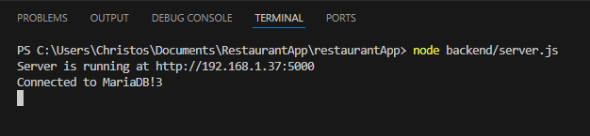

**Frontend:**

Για να εκτελεστεί το frontend του συστήματος εκτελούμε την παρακάτω εντολή στο cmd του Visual Studio Code όπως φαίνεται παρακάτω.

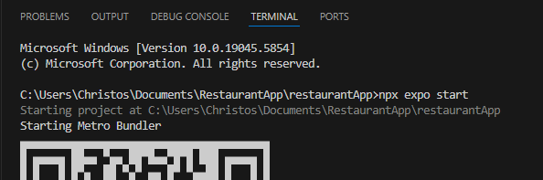

Έτσι έχοντας ανοίξει το backend και το frontend της εφαρμογής με τα συγκεκριμένα βήματα εκτελείται κανονικά το πρόγραμμα κρατήσεων είτε μέσω κινητού με το expo go είτε με χρήση emulator από το Visual Studio Code.

**GitHub:**

Το σύστημα υπάρχει και στο GitHub ανεβασμένο και με τον φάκελο readme, το οποίο είναι διαθέσιμο και public στο παρακάτω link:

<https://github.com/ChrisGkav/restaurantApp>